**“佳缘”线上婚恋交友平台**

**系统测试文档**

**版本：V4.0**



**课程名称：**软件工程实验

**项目名称：**“佳缘”线上婚恋交友平台

**所在学校：**广州大学

**所在学院：**经济与统计学院

**所在班级：**数据201班

**项目成员：**2009700003 易鸿

2064700031 罗玮

2064700020 黄颖

**指导老师：**麦红老师

**编写日期：**2022年6月11日

目录

1 引言 1

1.1 编写目的 1

1.2 项目背景 1

1.3 用户群 2

1.4 术语缩写 2

1.5 参考资料 3

1.6 修订历史记录 3

2 任务概述 4

2.1 任务目标 4

2.2 运行环境 4

2.3 需求概述 4

2.4 条件限制 4

3 测试计划 5

3.1 测试方案 5

3.2 测试项目 5

3.3 测试准备 6

4 测试需求 7

4.1 功能测试需求 7

4.2 性能测试需求 14

4.3 链接测试需求 15

4.4 界面测试需求 15

4.5 兼容性测试需求 15

5 测试方案 16

5.1 功能测试策略 16

5.2 性能测试策略 16

5.3 界面测试策略 16

5.4 兼容性测试策略 18

5.5 缺陷等级划分 18

5.6 测试环境 19

6 功能测试用例设计及执行 21

6.1 用户功能模块测试 21

6.2 管理员功能模块测试 49

7 综合测试 64

7.1 性能测试 64

7.2 链接测试 64

7.3 界面测试 65

7.4 兼容性测试 66

8 测试报告 68

8.1 功能测试结果分析 68

8.2 界面测试结果分析 70

8.3 兼容性测试结果分析 70

8.4 总结 70

**1 引言**

* 1. **编写目的**

通过该系统，用户可进行线上的婚恋与交友，管理员对用户信息等进行管理。本测试报告为“佳缘”线上婚恋交友平台系统软件项目的系统测试报告，通过测试系统各个功能是否满足用户需求，并测试是否存在bug，预期达到能够快速改进系统的功能和提高系统的性能效果，尽可能发现并改进提高系统的错误等。

本项目编写该测试总结报告。以下为主要目的：

1. 对系统开发和实施后的的结果进行测试以及测试结果分析，发现系统中存在的问题，描述系统是否符合项目需求说明书中规定的功能和性能要求；
2. 通过对测试结果的分析，得到对软件质量的评价；
3. 分析测试的过程，产品，资源，信息，为以后制定测试计划提供参考；
4. 评估测试执行和测试计划是否符合；
5. 分析系统存在的缺陷，为修复和预防bug提供建议。
   1. **项目背景**

据民政局统计数据统计，2019年我国的单身人口高达2.6亿，而目前这个数据仍呈现上升趋势。婚恋平台的建立方便了未婚人士寻找伴侣，使得大量适婚人群足不出户就可以向喜欢的人发出爱情邀请，借助婚恋平台牵手佳人。“佳缘”线上婚恋交友平台主要为帮助适婚人群匹配合适交友对象而设计，平台通过对用户的信息管理，可以实现用户交友信息的匹配。

本平台是简单实用的婚恋交友系统，主要将对象分为两类：一类是用户，一类是管理员。系统主要为用户提供交友个人信息，通过测试，实现唯一性、个性化用户信息推送，具有个人打分、模式匹配、我的好友、查询信息、查看查询记录等功能；为管理员提供方便简单的管理模式，实现管理员对用户注册申请审核、用户信息的管理、反馈的管理、用户检索历史记录、用户交友信息的管理。

1. 所开发的软件系统名称：“佳缘”线上婚恋交友平台；

2. 本项目的任务提出者：数据201班易鸿、罗玮、黄颖；

3. 开发者：数据科学与大数据技术专业20级1班名字真好听开发小组；

* 1. **用户群**

主要读者：“佳缘”线上婚恋交友平台系统管理人员、测试人员。预期参考人员包括用户、测试人员、开发人员、项目管理者、其他质量管理人员。

其他读者：“佳缘”线上婚恋交友平台系统相关人员。

* 1. **术语缩写**

“佳缘”线上婚恋交友平台：对有婚恋交友需求的用户提供信息匹配，以此满足其需求的线上平台。

Python：提供高效的高级数据结构，面向对象编程的脚本和快速开发应用的编程语言

IPO：Input&Process&Output(输入、处理、输出)

My SQL：一个关系型数据库管理系统(DBMS)。

系统测试：按照需求规格说明对系统整体功能进行的测试。

功能测试：测试软件各个功能模块是否正确，逻辑是否正确。

系统测试分析：对测试的结果进行分析，形成报告，便于交流和保存。

本文用到的术语符合国家标准《软件工程术语（GB/T11475-1995）》 。

与本文直接相关的国家标准包括：（中国标准出版社 1996 年）

GB8566-1995 软件生存期过程

GB8567-88 计算机软件产品开发文件编制指南

GB8567-88 计算机软件数据库设计说明编制指南

GB/T11457-1995 软件工程术语

出现以下缺陷，测试定义为违规操作产生bug：

1. 系统无响应，处于死机状态，直接退出重新进入。
2. 点击某个菜单后出现“error”，关闭页面重新进入即可。
3. 进行某个操作（增加、修改、删除等）后，出现“error”或者返回异常错误，关闭页面重新进入即可。
4. 当对必填字段进行校验时，未输入必输字段，出现“error”或者返回异常错误，关闭页面重新进入即可。
5. 系统定义不能重复的字段输入重复数据后，出现“error”或者返回异常错误，关闭页面重新进入即可。
   1. **参考资料**

[1]张海藩,牟永敏.软件工程导论(第 6 版)[M].北京:清华大学出版社，2013

[2][Baron Schwartz](https://book.jd.com/writer/Baron%20Schwartz_1.html)，[Peter Zaitsev](https://book.jd.com/writer/Peter%20Zaitsev_1.html)，[Vadim Tkachenko](https://book.jd.com/writer/Vadim%20Tkachenko_1.html)著，[宁海元](https://book.jd.com/writer/%E5%AE%81%E6%B5%B7%E5%85%83_1.html)，[周振兴](https://book.jd.com/writer/%E5%91%A8%E6%8C%AF%E5%85%B4_1.html)，[彭立勋](https://book.jd.com/writer/%E5%BD%AD%E7%AB%8B%E5%8B%8B_1.html)等译.高性能My SQL（第3版）[M].北京:电子工业出版社，2013

[3]中国标准出版社.计算机软件工程国家标准汇编.软件开发与维护卷[M]. 中国标准出版社, 2007.

[4]《计算机软件产品开发文件编制指南》GB8567-88

* 1. **修订历史记录**

|  |  |  |  |  |
| --- | --- | --- | --- | --- |
| 编号 | 日期 | 版本 | 说明 | 作者 |
| 1 | 2022年5月11日 | v1.0 | 系统测试文档1.0版本 | 易鸿 |
| 2 | 2022年5月14日 | V2.0 | 我的好友功能补充 | 易鸿 |
| 3 | 2022年5月14日 | V3.0 | 界面优化 | 易鸿 |
| 4 | 2022年6月10日 | V4.0 | 部分测试用例添加 | 易鸿 |
|  |  |  |  |  |

**2 任务概述**

* 1. **任务目标**

本项目致力于搭建一个以真实、准确的数据为依据，以现代计算机技术和大数据技术等为方法的线上婚恋交友平台。交互界面美观简洁，用户操作提示信息明确，能够指导用户以简单的操作使用该平台。

本文档详细描述对“佳缘”线上婚恋交友平台系统进行测试的测试过程并对测试结果进行分析及总结。

* 1. **运行环境**

（1）服务器操作系统：Ubuntu 20.04 64位

（2）DB 服务器：MySQL 5.7

（3）客户端操作系统：以电脑端为主，手机端部分功能受限

* 1. **需求概述**

本平台是一个面向广大适婚或有交友需求人群的婚恋交友平台。本平台应能使用户进行自己注册、登录账号，查看、修改、管理个人信息，在平台内查询目标条件的用户、匹配个人理想型模型、添加好友并聊天等基本操作；管理员能够对用户信息进行审核、查看并且管理用户信息、交友等情况。

本次测试针对开发的“佳缘”线上婚恋交友平台系统进行，主要包括功能测试和综合测试（性能测试、链接测试、界面测试、兼容性测试）。按照本系统的规格需求说明书和设计说明书中的功能等进行测试，在测试过程中发现软件的漏洞不足并予以标注、总结并不断完善。

* 1. **条件限制**

本次测试采用的主要是黑盒测试，对系统各个功能模块进行人工测试，设计合理的测试用例，将测试结果与预期结果进行比较和记录，最后进行总结，无特殊的要求。

**3 测试计划**

* 1. **测试方案**

采用黑盒测试方法，对功能进行逐一测试，在输入不同测试用例后查看、记录测试结果，并将测试结果与预期结果比较，测试系统的正常运作情况。

* 1. **测试项目**

将本系统主要分为用户功能模块和管理员功能模块等，分别测试其下各个功能。

1. 用户功能模块
2. 用户注册测试
3. 用户登录测试
4. 用户修改测试
5. 匹配训练测试
6. 检索历史测试
7. 我的好友测试
8. 个人评分测试
9. 模式匹配测试
10. 检索功能测试
11. 反馈功能测试
12. 用户退出测试
13. 管理员功能模块
14. 管理员注册测试
15. 管理员登录测试
16. 管理员修改测试
17. 管理员反馈测试
18. 管理员审核测试
19. 管理员查看交友测试
20. 管理员查看用户检索测试
21. 管理员管理用户信息测试
22. 管理员退出测试
    1. **测试准备**

计划测试项目，设计合理的测试用例。

**4 测试需求**

**4.1 功能测试需求**

**4.1.1 用户功能模块测试**

1. 用户注册测试

用户注册测试说明如下表 4-1所示。

**表 4-1 用户注册测试说明**

|  |  |  |
| --- | --- | --- |
| 功能需求 ID | 测试功能 | 测试内容 |
| FUN-R | 用户注册 | 用户名、密码、性别、爱好、年龄、 月收入、身高、月花销、好评、联系方式，合理性检查、合法性检查 |
| 系统操作页面显示控制 |

注：R（Register），即注册

1. 用户登录测试

用户登录测试说明如下表 4-2所示。

**表 4-2 用户登录测试说明**

|  |  |  |
| --- | --- | --- |
| 功能需求 ID | 测试功能 | 测试内容 |
| FUN-L | 用户登录 | 用户名、密码、联系方式（忘记密码），合理性检查、合法性检查 |
| 系统操作页面显示控制 |

注：L（Login），即登录

1. 用户修改测试

用户修改测试说明如下表 4-3所示。

**表 4-3 用户修改测试说明**

|  |  |  |  |
| --- | --- | --- | --- |
| 功能需求 ID | 测试功能 | 子项 | 测试内容 |
| FUN-M | 用户修改 | 信息输入 | 修改信息、新密码和原密码（修改密码），合理性检查、合法性检查 |
| 修改关键字下拉框显示 | 系统操作页面显示控制 |
| 页面显示 | 系统操作页面显示控制 |

注：M（Modify），即修改

1. 匹配训练测试

匹配训练测试说明如下表 4-4所示。

**表 4-4 匹配训练测试说明**

|  |  |  |
| --- | --- | --- |
| 功能需求 ID | 测试功能 | 测试内容 |
| FUN-Mt | 匹配训练 | 好感度，合理性检查、合法性检查 |
| 系统操作页面显示控制 |

注：Mt（Match the training），即匹配训练

1. 检索历史测试

检索历史测试说明如下表 4-5所示。

**表 4-5 检索历史测试说明**

|  |  |  |
| --- | --- | --- |
| 功能需求 ID | 测试功能 | 测试内容 |
| FUN-H | 检索历史 | 系统操作页面显示控制 |

注：H（History），即检索历史

1. 我的好友测试

我的好友测试说明如下表 4-6所示。

**表 4-6 我的好友测试说明**

|  |  |  |  |
| --- | --- | --- | --- |
| 功能需求 ID | 测试功能 | 子项 | 测试内容 |
| FUN-F | 我的好友 | 待ta通过显示 | 系统操作页面显示控制 |
| 待你确认显示 | 系统操作页面显示控制 |
| 页面好友信息显示 | 系统操作页面显示控制 |

注：F（Friend），即我的好友

1. 个人评分测试

个人评分测试说明如下表 4-7所示。

**表 4-7 个人评分测试说明**

|  |  |  |
| --- | --- | --- |
| 功能需求 ID | 测试功能 | 测试内容 |
| FUN-C | 个人评分 | 年龄、月收入、身高、月花销、好评、爱好，合理性检查、合法性检查 |
| 系统操作页面显示控制 |

注：C（comment），即匹配训练

1. 模式匹配测试

模式匹配测试说明如下表 4-8所示。

**表 4-8 模式匹配测试说明**

|  |  |  |  |
| --- | --- | --- | --- |
| 功能需求 ID | 测试功能 | 子项 | 测试内容 |
| FUN-Mm | 个人评分 | 输入匹配关键字 | 输入匹配关键字、匹配条件，合理性检查、合法性检查 |
| 匹配下拉框显示 | 系统操作页面显示控制 |
| 页面显示 | 系统操作页面显示控制 |

注：Mm（Modle match），即匹配训练

1. 检索功能测试

检索功能测试说明如下表 4-9所示。

**表 4-9 个人评分测试说明**

|  |  |  |  |
| --- | --- | --- | --- |
| 功能需求 ID | 测试功能 | 子项 | 测试内容 |
| FUN-S | 检索 | 输入检索关键字 | 输入检索关键字、检索条件，合理性检查、合法性检查 |
| 检索下拉框显示 | 系统操作页面显示控制 |
| 页面显示 | 系统操作页面显示控制 |

注：S（search），即检索

1. 反馈功能测试

反馈功能测试说明如下表 4-10所示。

**表 4-10 反馈功能测试说明**

|  |  |  |  |
| --- | --- | --- | --- |
| 功能需求 ID | 测试功能 | 子项 | 测试内容 |
| FUN-F | 反馈 | 输入 | 输入个人信息、反馈主题、反馈信息，合理性检查、合法性检查 |
| 反馈下拉框显示 | 系统操作页面显示控制 |
| 页面显示 | 系统操作页面显示控制 |

注：F（feedback），即反馈

1. 用户退出功能测试

用户退出测试说明如下表 4-11所示。

**表 4-11 用户退出测试说明**

|  |  |  |
| --- | --- | --- |
| 功能需求 ID | 测试功能 | 测试内容 |
| FUN-E | 用户退出 | 系统操作页面显示控制 |

注：E（Exit），即用户退出

**4.1.2 管理员功能模块测试**

1. 管理员注册测试

管理员注册测试说明如下表 4-12所示。

**表 4-12 管理员注册测试说明**

|  |  |  |
| --- | --- | --- |
| 功能需求 ID | 测试功能 | 测试内容 |
| FUN-AR | 管理员注册 | 用户名、密码、联系方式，合理性检查、合法性检查 |
| 系统操作页面显示控制 |

注：AR（Administrator Register），即管理员注册

1. 管理员登录测试

管理员登录测试说明如下表 4-13所示。

**表 4-13 管理员登录测试说明**

|  |  |  |
| --- | --- | --- |
| 功能需求 ID | 测试功能 | 测试内容 |
| FUN-AL | 管理员登录 | 用户名、密码，合理性检查、合法性检查 |
| 系统操作页面显示控制 |

注：AL（Administrator Login），即管理员登录

1. 管理员修改测试

管理员修改测试说明如下表 4-14所示。

**表 4-14 管理员修改测试说明**

|  |  |  |  |
| --- | --- | --- | --- |
| 功能需求 ID | 测试功能 | 子项 | 测试内容 |
| FUN-AM | 管理员修改 | 信息输入 | 修改信息，合理性检查、合法性检查 |
| 修改关键字下拉框显示 | 系统操作页面显示控制 |
| 页面显示 | 系统操作页面显示控制 |

注：AM（Administrator Modify），即管理员修改

1. 管理员反馈测试

管理员反馈测试说明如下表 4-15所示。

**表 4-15 反馈功能测试说明**

|  |  |  |  |
| --- | --- | --- | --- |
| 功能需求 ID | 测试功能 | 子项 | 测试内容 |
| FUN-AF | 管理员反馈 | 页面显示 | 系统操作页面显示控制 |

注：AF（Administrator Feedback），即反馈

1. 管理员审核测试

管理员审核测试说明如下表 4-16所示。

**表 4-16 管理员审核功能测试说明**

|  |  |  |  |
| --- | --- | --- | --- |
| 功能需求 ID | 测试功能 | 子项 | 测试内容 |
| FUN-Aa | 管理员审核 | 页面显示 | 系统操作页面显示控制 |

注：A（Administrator audit），即管理员审核

1. 管理员查看交友测试

管理员查看交友测试说明如下表 4-17所示。

**表 4-17 管理员查看交友测试说明**

|  |  |  |  |
| --- | --- | --- | --- |
| 功能需求 ID | 测试功能 | 子项 | 测试内容 |
| FUN-AR | 管理员查看交友 | 页面显示 | 系统操作页面显示控制 |

注：AR（Administrator Read），即管理员查看交友

1. 管理员查看用户检索测试

管理员查看用户检索测试说明如下表 4-18所示。

**表 4-18 管理员查看用户检索测试说明**

|  |  |  |  |
| --- | --- | --- | --- |
| 功能需求 ID | 测试功能 | 子项 | 测试内容 |
| FUN-AS | 管理员查看用户检索 | 页面显示 | 系统操作页面显示控制 |

注：AS（Administrator See），即管理员查看用户检索

1. 管理员查看用户信息测试

管理员查看用户信息测试说明如下表 4-19所示。

**表 4-19 管理员查看用户检索测试说明**

|  |  |  |  |
| --- | --- | --- | --- |
| 功能需求 ID | 测试功能 | 子项 | 测试内容 |
| FUN-Am | 管理员管理用户信息 | 页面显示 | 系统操作页面显示控制 |

注：Am（Administrator management），即管理员管理用户信息

1. 管理员退出测试

管理员退出测试说明如下表 4-20所示。

**表 4-20 管理员退出测试说明**

|  |  |  |
| --- | --- | --- |
| 功能需求 ID | 测试功能 | 测试内容 |
| FUN-AE | 管理员退出 | 系统操作页面显示控制 |

注：AE（Administrator Exit），即管理员退出

**4.2 性能测试需求**

1. 系统用户分析

系统的用户主要分为 2 类：用户，管理员。主要业务分别有：

1. 用户：用户登录后进行个人信息修改，个人评分，模式匹配，检索，添加好友，好友聊天，浏览检索记录等。
2. 管理员：用户信息管理，用户好友管理，用户浏览管理，用户反馈管理等。
3. 性能测试项

此次性能测试的主要内容是用户并发测试，主要是针对系统的核心功能和重要业务进行测试，并以真实的业务数据作为输入，选择有代表性和关键的业务员操作来设计测试用例。对下列业务进行并发测试：

1. 修改功能
2. 匹配训练
3. 检索历史
4. 好友功能
5. 个人评分
6. 模式匹配
7. 检索功能
8. 反馈功能
9. 用户反馈管理
10. 用户审核管理
11. 用户好友管理
12. 用户信息管理
13. 用户浏览管理
14. 性能要求

对系统进行性能测试必须借助性能测试工具进行，模仿前面估算的并发用户数进行操作，检查并获得系统的响应能力、点击率和吞吐率等性能指标。系统响应时间判断原则（2-5-10 原则）如下：

1. 业务响应时间小于 2s，判为优秀。
2. 业务响应时间在 2~5s 之间，判为良好。
3. 业务响应时间在 5~10s 之间，判为及格。
4. 业务响应时间超过 10s，判为不及格。

根据如上原则，当前台用户数为 12，后台用户数为 25 时，将 80%的业务响应时间小于 10s 定为合格标准，再利用此标准测试性能瓶颈。

**4.3 链接测试需求**

需要测试前台和后台的所有系统的链接，90%以上的链接为有效链接为合格。链接测试的内容主要包括：

1. 测试所有链接是否按所指示的那样确实连接到了应该链接的页面。
2. 测试所链接的页面是否存在。
3. 保证该系统上没有孤立的页面。

**4.4 界面测试需求**

系统界面的测试要求界面易用、规范、美观、整洁，破除新用户对软件的生疏感，使老用户更易于上手、充分利用已有经验。系统的界面测试主要从待测系统界面的窗口、界面元素、回显、易于理解性和美观协调等方面入手，方便系统用户的使用。

**4.5 兼容性测试需求**

系统需支持主流浏览器的正常登陆与操作。

**5 测试方案**

1. **功能测试策略**

功能模块测试的重点是用户注册、用户登录、用户修改、匹配训练、我的好友、个人评分、模式匹配、检索；管理员登录、管理员审核、管理员查看交友、管理员管理用户信息。

针对以上重点，功能测试策略如下表 5-1 所示：

**表5-1 功能测试策略表**

|  |  |
| --- | --- |
| 测试策略项 | 功能模块测试 |
| 功能测试 | 功能测试 |
| 测试技术 | 手工测试 |
| 测试通过/失败标准 | 80%测试用例通过，缺陷数不超过用例数的20%，不存在Urgent等级的缺陷 |
| 特殊考虑 | 无 |

1. **性能测试策略**

性能测试的重点是压力测试和并发负载测试，并根据测试项设计了两种场 景，即用户并发操作和用户递增操作。性能测试策略（以注册会员模块为例）如 下表5-2所示。

**表5-2 注册模块性能测试策略**

|  |  |
| --- | --- |
| 测试策略项 | 注册模块测试 |
| 测试技术 | 手工测试 |
| 测试通过/失败标准 | 80%测试用例通过，事务响应时间不超过 3s，不存在Urgent等级的缺陷 |
| 特殊考虑 | 可创建虚拟用户模拟多个客户机 |

1. **界面测试策略**

用户界面测试，主要采用观察和用户\管理员问卷调查，主要核实以下内容：

（1）鼠标移动和快捷键的使用都正常。

（2）窗口对象及其特征（菜单、大小、位置、状态和中心）都符合标准。

（3）数据项能正确回显。

（4）对于有风险的操作有提示，对错误输入有提示。

（5）界面美观。

（6）使用方便。

用户界面测试检查项如下表 5-3 所示。

**表 5-3 用户\管理员界面测试检查项**

|  |  |
| --- | --- |
| 检查项 | 评价 |
| 窗口切换，移动，改变大小时正常吗？ |  |
| 各种界面元素的状态正确吗？ （如有效，无效，选中等状态） |  |
| 各种界面元素支持界面操作吗？ |  |
| 各种界面元素支持鼠标操作吗？ |  |
| 对于常用的功能，用户能否不必阅读手册就能使用？ |  |
| 数据项能正确回显吗？ |  |
| 提示正确吗？ |  |
| 对于有风险的操作，有“再次确认”，“放弃\取消”等提示吗？ |  |
| 操作顺序合理吗？ |  |
| 各种界面元素的布局合理吗？美观吗？ |  |
| 各种界面元素的颜色协调吗？美观吗？ |  |
| 各种界面元素风格是否统一？ |  |
| 字体美观吗？ |  |
| 图标直观吗？ |  |

1. **兼容性测试策略**

在进行功能测试时在不同的客户端上使用不同的电脑进行登陆、操作、进行测试，以此来并行进行兼容性测试。

1. **缺陷等级划分**

缺陷等级划分如下表 5-4 所示。

**表 5-4 缺陷等级划分**

|  |  |
| --- | --- |
| 缺陷严重等级 | 严重程度 |
| Low（低） | 1. 各种提示框信息使用不统一,未采用行业术语 2. 界面显示或描述建议 3. 光标跳转设置不好，鼠标（光标）定位错误 4. 其他建议性问题 |
| Medium（中） | 使操作者不方便或遇到麻烦，但它不影响执行工作或功能实现：   1. 辅助说明描述不清楚 2. 显示格式不规范 3. 长时间操作未给用户进度提示 4. 提示窗口文字未采用行业术语 5. 可输入区域和只读区域没有明显的区分标志 6. 系统处理未优化 |
| High（高） | 严重地影响系统要求或基本功能的实现，但存在合理的更正办法（重装和重启软件不属于更正办法）：   1. 界面错误（详细文档） 2. 打印内容、格式错误 3. 删除操作未给出提示 4. 数据输入没有边界值限定或不合理 5. 未限制输入内容 6. 提示信息不太准确 |
| Very High（非常高） | 严重地影像系统要求或基本功能的实现，且无法更正：   1. 功能不符 2. 数据流错误 3. 程序接口错误 4. 轻微的数值计算错误 |
| Urgent（紧急） | 不能执行正常工作功能或重要功能，使系统崩溃或资源严重不足：   1. 由于程序所引起的死机,非法退出 2. 死循环 3. 导致数据库发生死锁 4. 数据通讯错误 5. 严重的数值计算错误 |

1. **测试环境**

测试环境配置如下表 5-5 所示。

**表 5-5 测试环境配置**

|  |  |
| --- | --- |
| 类别 | 标准配置 |
| 计算机硬件 | CPU：Intel core i5-10200H  显卡：NVIDIA GeForce GTX 1650 + Intel UHD Graphics  内存：16G  硬盘：1TB |
| 软件 | 操作系统：Windows 11  开发环境：Python3.9 + IntelliJ IDEA  服务器应用：Ubuntu 20.04 64位  数据库服务器：MySQL5.7  客户端操作系统：不限 |
| 网络通信 | 与服务器延迟小于 200ms，与服务器在同一局域网下 |

**6 功能测试用例设计及执行**

**6.1 用户功能模块测试**

**6.1.1 用户注册模块测试**

1. 用户注册模块介绍

注册会员界面如下图6-1所示。“用户名”栏中填写要注册的（用户）用户名，必填。“密码”栏中填写设置的登录密码，必填。“验证”栏中再次填写设置的登录密码，必填。“性别”栏中填写“男”或“女”，必填。“年龄”中填写正确的阿拉伯年龄，必填。“月收入”栏中填写要注册的用户月收入，必填。“身高”栏中填写要注册的用户身高，必填。“月花销”栏中填写要注册的用户月花销，必填。“好评”栏中填写要注册的用户身边人的好评率（0~100），必填。“电话”栏中填写要注册的用户的注册手机号，必填。“爱好”栏填写用户的爱好，选填。

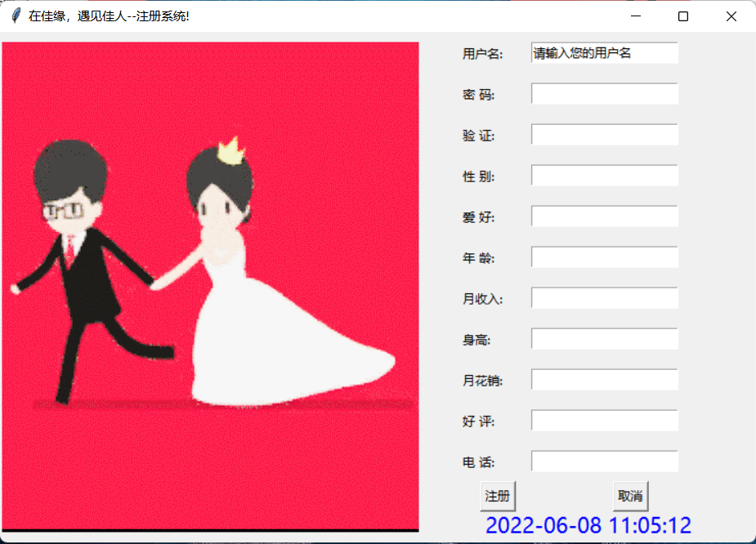

**图 6-1 用户注册界面**

1. 测试用例设计

用户注册测试用例如下表6-1所示。以R-8为例，用鼠标点击“用户名”编辑框后使用键盘输入用户名“易水寒”；用鼠标点击“登录密码”编辑框后使用键盘输入密码“1”；用鼠标点击“验证”编辑框后使用键盘输入确认密码“1”；用鼠标点击“性别”编辑框后使用键盘输入性别“女”；用鼠标点击“爱好”编辑框后使用键盘输入爱好“无”；用鼠标点击“年龄”编辑框后使用键盘输入年龄“22”；用鼠标点击“月收入”编辑框后使用键盘输入月收入“9999”；用鼠标点击“身高”编辑框后使用键盘输入身高“160”；用鼠标点击“月花销”编辑框后使用键盘输入月花销“6666”；用鼠标点击“好评”编辑框后使用键盘输入好评“88”；用鼠标点击“电话”编辑框后使用键盘输入电话“15622126811”；用鼠标点击“注册”按钮查看是否返回“待管理员审核通过”界面并提示信息：返回登录页面，管理员审核通过后，可以通过用户名和密码登录！

**表 6-1 用户注册测试用例**

|  |  |  |  |  |
| --- | --- | --- | --- | --- |
| 项目名称 | “佳缘”线上婚恋交友平台系统 | 项目编号 |  | |
| 模块名称 | 用户注册 | 测试类型 | 功能测试 | |
| 测试方法 | 手工测试 | | | |
| 测试对象 | “佳缘”线上婚恋交友平台系统“用户注册”模块 | | | |
| 模块前置 | 用户已进入本系统 | | | |
| 用例编号 | 输入数据/操作 | 预期结果 | 实际结果 | P/F |
| R-01 | 用户名：NULL  密码：NULL  验证：NULL  性别：NULL  爱好：NULL  年龄：NULL  月收入：NULL  身高：NULL  月花销：NULL  好评：NULL  电话：NULL | 注册申请失败 | 注册失败  （弹窗：用户名非空！  弹窗：性别不能为空！  弹窗：电话需11位！） | P |
| R-02 | 用户名：NULL  密码：1  验证：1  性别：女  爱好：无  年龄：22  月收入：9999  身高：160  月花销：6666  好评：88  电话：15622126811 | 注册申请失败 | 注册失败  （弹窗：用户名非空） | P |
| R-03 | 用户名：易水  密码：NULL  验证：NULL  性别：女  爱好：无  年龄：22  月收入：9999  身高：160  月花销：6666  好评：88  电话：15622126811 | 注册申请成功 | 注册成功  （返回“操作成功”界面，提示信息：注册请求发送成功） | P |
| R-04 | 用户名：易水寒  密码：1  验证：NULL  性别：女  爱好：无  年龄：22  月收入：9999  身高：160  月花销：6666  好评：88  电话：15622126811 | 注册申请失败 | 注册失败  （弹窗：两次输入不一致，请重新输入！） | P |
| R-05 | 用户名：易水寒  密码：1  验证：1  性别：NULL  爱好：无  年龄：22  月收入：9999  身高：160  月花销：6666  好评：88  电话：15622126811 | 注册申请失败 | 注册失败  （弹窗：性别填写有误！） | P |
| R-06 | 用户名：易水寒  密码：1  验证：1  性别：女  爱好：无  年龄：22  月收入：9999  身高：160  月花销：6666  好评：88  电话：NULL | 注册申请失败 | 注册失败  （弹窗：不能注册，手机号位数应为11位有效数字） | P |
| R-07 | 用户名：易水寒  密码：1  验证：12  性别：女  爱好：无  年龄：22  月收入：9999  身高：160  月花销：6666  好评：88  电话：15622126811 | 无法注册 | 无法注册  （弹窗：两次输入不一致，请重新输入！） | P |
| R-08 | 用户名：易水寒  密码：1  验证：1  性别：女  爱好：无  年龄：22  月收入：9999  身高：160  月花销：6666  好评：88  电话：15622126811 | 注册成功 | 注册成功  （返回“操作成功”界面，提示信息：注册请求发送成功） | P |
| R-09 | 用户名：易水寒  密码：1  验证：1  性别：女  爱好：无  年龄：22  月收入：9999  身高：160  月花销：6666  好评：88  电话：15622126811 | 无法注册 | 无法注册  （弹窗：不能注册，该账户已被注册！） | P |
| R-10 | 用户名：易寒  密码：1  验证：1  性别：女  爱好：无  年龄：22  月收入：9999  身高：160  月花销：6666  好评：88  电话：15622126811 | 无法注册 | 无法注册  （弹窗：不能注册，该电话已被注册！） | P |
| R-11 | 用户名：NULL  密码：1  验证：1  性别：女  爱好：无  年龄：22  月收入：9999  身高：160  月花销：6666  好评：88  电话：15622126821 | 注册申请成功 | 注册成功  （返回“操作成功”界面，提示信息：注册请求发送成功） | P |
| R-12 | 用户名：（空格）  密码：1  验证：1  性别：女  爱好：无  年龄：22  月收入：9999  身高：160  月花销：6666  好评：88  电话：15622126811 | 注册申请成功 | 注册成功  （返回“操作成功”界面，提示信息：注册请求发送成功） | P |
| R-13 | 用户名：易（空格）寒  密码：1  验证：1  性别：女  爱好：无  年龄：22  月收入：9999  身高：160  月花销：6666  好评：88  电话：15622126888 | 注册申请成功 | 注册成功  （返回“操作成功”界面，提示信息：注册请求发送成功） | P |
| R-14 | 用户名：易含寒  密码：(空格)  验证：(空格)  性别：女  爱好：无  年龄：22  月收入：9999  身高：160  月花销：6666  好评：88  电话：156221268（空格）8 | 注册申请失败 | 注册失败  （弹窗：不能注册，手机号位数应为11位有效数字） | P |
| R-15 | 用户名：易含寒  密码：(空格)  验证：(空格)  性别：女  爱好：无  年龄：22  月收入：9999  身高：160  月花销：6666  好评：88  电话：15622126888 | 注册申请成功 | 注册成功  （返回“操作成功”界面，提示信息：注册请求发送成功） | P |

注：P/F（Pass/Fail）通过/失败

1. 用户注册模块总结

在用户注册模块中，用户名、密码、验证、性别、电话、年龄、月收入、月花销、身高、好评为必填，其他注册信息为选填；用户名、密码、验证无字符限制；电话号码应该为11为有效数字；性别应当只能在“男”和“女”中选择；一个用户名、一个电话都只能在本系统注册一次；登录密码和确认密码必须完全一致。

**6.1.2 用户登录模块测试**

1. 用户登录模块介绍

用户登录界面如下图 6-2 所示。“用户名”栏中填写登录的用户名，必填。“密码”栏中填写登录密码，必填。

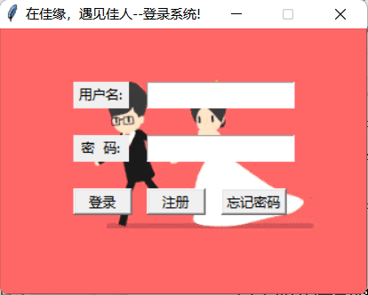

**图 6-2 用户登录界面**

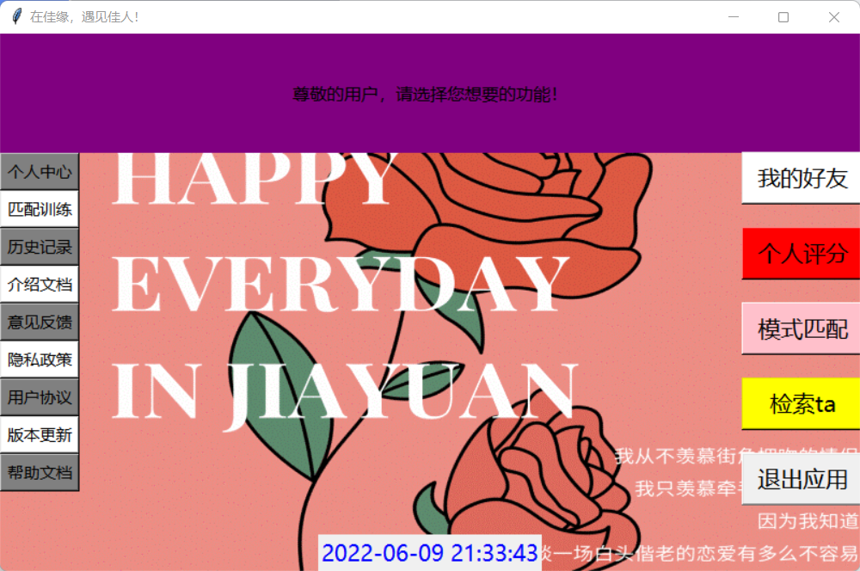

**图 6-3 用户登录成功界面**

1. 测试用例设计

用户登录测试用例如下表6-2所示。以L-12为例，用鼠标点击“用户名”编辑框后使用键盘输入用户名“易水寒”；用鼠标点击“登录密码”编辑框后使用键盘输入密码“1”，待管理员审核通过后，通过以上用户名和密码操作登录成功！

**表6-2 用户登录测试用例**

|  |  |  |  |  |
| --- | --- | --- | --- | --- |
| 项目名称 | “佳缘”线上婚恋交友平台系统 | 项目编号 |  | |
| 模块名称 | 用户登录 | 测试类型 | 功能测试 | |
| 测试方法 | 手工测试 | | | |
| 测试对象 | “佳缘”线上婚恋交友平台系统“用户登录”模块 | | | |
| 模块前置 | 用户已进入本系统 | | | |
| 用例编号 | 输入数据/操作 | 预期结果 | 实际结果 | P/F |
| L-01 | 用户名：NULL  密码：NULL | 登录失败 | 无法登录  （弹窗：用户名不能为空！） | P |
| L-02 | 用户名：NULL  密码：1 | 登录失败 | 无法登录  （弹窗：用户名不能为空！） | P |
| L-03 | 用户名：易水寒  密码：1 | 登录失败 | 无法登录  （弹窗：该账号待管理员通过） | P |
| L-04 | 用户名：易水水  密码：1 | 登录失败 | 无法登录  （弹窗：您还没有注册，请赶紧注册，然后遇见烟缘！） | P |
| L-05 | 用户名：易水寒  密码：NULL | 登录失败 | 无法登录  （弹窗：密码错误，请重新登录） | P |
| L-06 | 用户名：易水寒  密码：12 | 登录失败 | 无法登录  （弹窗：密码错误，请重新登录） | P |
| L-07 | 用户名：易水寒  密码：1 | 登录成功 | 进入主页面  （注：管理员已通过） | P |
| L-08 | 用户名：NULL  手机号：NULL | 登录失败 | 无法登录  （弹窗：手机号/用户名输入措误，请重新输入）  （进入忘记密码页面） | P |
| L-09 | 用户名：NULL  手机号：15622126811 | 登录失败 | 无法登录  （弹窗：手机号/用户名输入措误，请重新输入）  （进入忘记密码页面） | P |
| L-10 | 用户名：易水寒  手机号：NULL | 登录失败 | 无法登录  （弹窗：手机号/用户名输入措误，请重新输入）  （进入忘记密码页面） | P |
| L-11 | 用户名：易水寒  手机号：15622126821 | 登录失败 | 无法登录  （弹窗：手机号/用户名输入措误，请重新输入）  （进入忘记密码页面） | P |
| L-12 | 用户名：易寒  手机号：15622126821 | 登录失败 | 无法登录  （弹窗：手机号/用户名输入措误，请重新输入）  （进入忘记密码页面） | P |
| L-13 | 用户名：易水寒  手机号：15622126811 | 登录成功 | 进入主页面  （注：管理员已通过）  （进入忘记密码页面） | P |

注：P/F（Pass/Fail）通过/失败

1. 用户登录模块总结

在用户登录模块中，所有登录信息（用户名、密码）都为必填； 用户名、密码无字符限制，但不能全为空格；用户注册申请成功后、用户登录前，必须经管理员通过才能成功登录会员。

进入忘记密码界面时，所有登录信息（用户名、手机号）都为必填； 用户名无字符限制，但不能全为空格；手机号需要为11位有效数字；用户注册申请成功后、用户登录前，必须经管理员通过才能成功登录会员。

**6.1.3 用户修改模块测试**

1. 用户修改模块介绍

修改界面如下图6-4所示。“请选择待修改条件值”栏中填写或选择欲修改条件，必填。“新密码请输入修改”栏中填写要设置的（新）信息，必填。

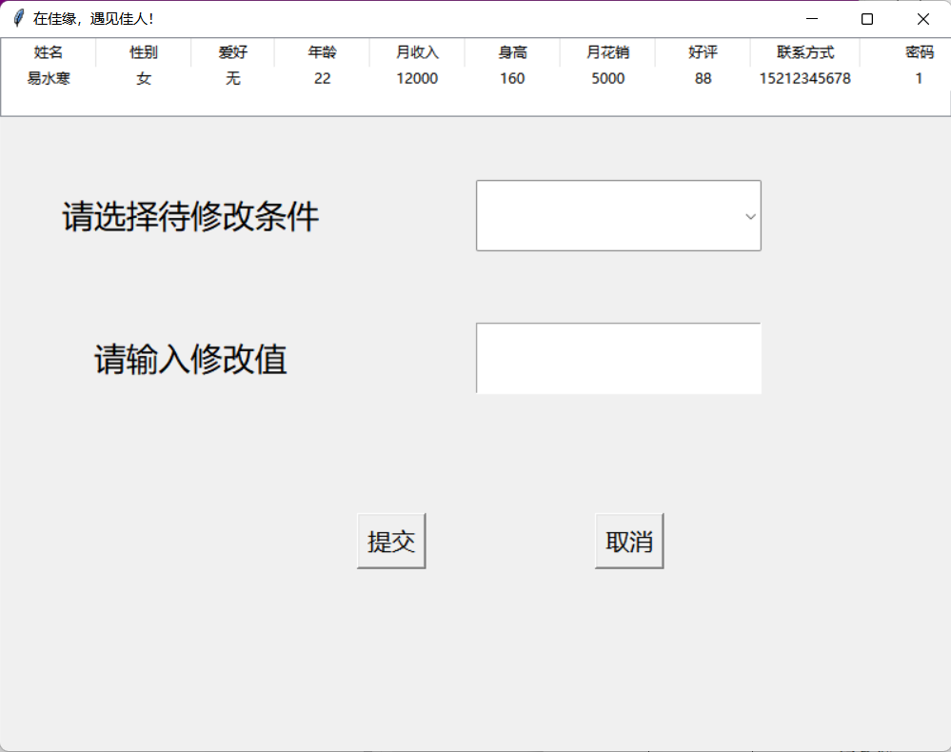

**图 6-4 用户修改界面**

1. 测试用例设计

用户修改测试用例如下表6-3所示。以M-09为例，用鼠标点击“请选择待修改条件”下拉框框后使用键盘输入条件“密码”；用鼠标点击“请输入修改值”编辑框后使用键盘输入欲修改的新密码“12”，在弹出的弹窗输入窗口输入自己的旧密码，若正确即可完成对密码的修改，否则修改失败。

**表6-3 用户修改测试用例**

|  |  |  |  |  |
| --- | --- | --- | --- | --- |
| 项目名称 | “佳缘”线上婚恋交友平台系统 | 项目编号 |  | |
| 模块名称 | 用户修改 | 测试类型 | 功能测试 | |
| 测试方法 | 手工测试 | | | |
| 测试对象 | “佳缘”线上婚恋交友平台系统“用户修改”模块 | | | |
| 模块前置 | 用户已进入个人主页面 | | | |
| 用例编号 | 输入数据/操作 | 预期结果 | 实际结果 | P/F |
| M-01 | 请选择待修改条件：  用户名  请输入修改值：  易寒 | 修改失败 | 无法修改  （弹窗：该用户名已注册！） | P |
| M-02 | 请选择待修改条件：  手机号；  请输入修改值：  15622126888 | 修改失败 | 无法修改  （弹窗：该手机号已注册！） | P |
| M-03 | 请选择待修改条件：  手机号；  请输入修改值：  1562212688 | 修改失败 | 无法修改  （弹窗：请输入11位有效数字的未注册手机号！） | P |
| M-04 | 请选择待修改条件：  用户名  请输入修改值：  易天 | 修改成功 | 修改成功  （弹窗：修改成功！） | P |
| M-05 | 请选择待修改条件：  手机号  请输入修改值：  15622126889 | 修改成功 | 修改成功  （弹窗：修改成功！） | P |
| M-06 | 请选择待修改条件：  密码  请输入修改值：  NULL  请输入旧密码：  NULL | 修改失败 | 修改失败  （弹窗：密码输入错误，请重新输入！） | P |
| M-07 | 请选择待修改条件：  密码  请输入修改值：  12  请输入旧密码：  NULL | 修改失败 | 修改失败  （弹窗：密码输入错误，请重新输入！） | P |
| M-08 | 请选择待修改条件：  密码  请输入修改值：  12  请输入旧密码：  123 | 修改失败 | 修改失败  （弹窗：密码输入错误，请重新输入！） | P |
| M-09 | 请选择待修改条件：  密码  请输入修改值：  12  请输入旧密码：  1 | 修改成功 | 修改成功  （弹窗：修改成功！） | P |
| M-10 | 请选择待修改条件：  生日  请输入修改值：  2002年6月1日 | 无法修改 | 无法修改  （弹窗：无此信息栏！） | P |

注：P/F（Pass/Fail）通过/失败

1. 用户修改模块总结

在修改模块中，所有“请选择待修改条件”“请输入修改值”栏都为必填；若修改密码，则需要输入原密码进行验证；修改用户名或者手机号时，新用户名或者手机号应当是符合要求，且未被注册的。

**6.1.4 匹配训练模块测试**

1. 匹配训练模块介绍

匹配训练界面如下图6-5所示。鼠标左键双击欲修改的好感度，弹出输入框，输入“didntLike”或“smallDoses”或“largeDoses”，点击“ok”提交即可。填写修改好感度信息，必填。

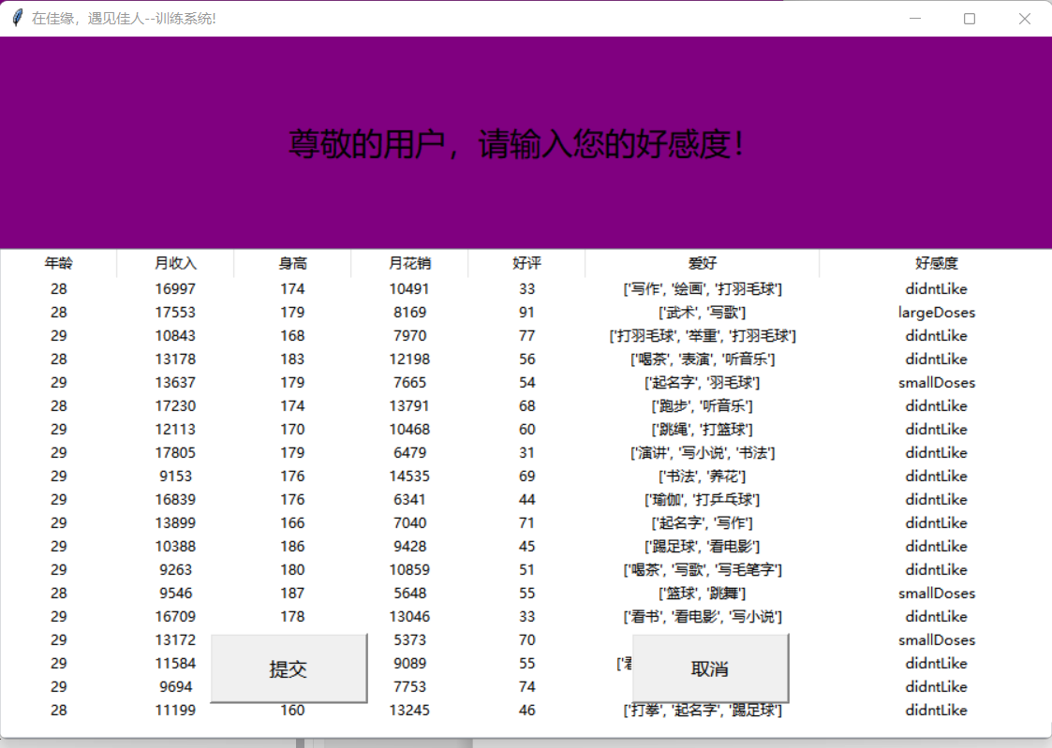

**图 6-5 匹配训练界面**

1. 测试用例设计

匹配训练测试用例如下表6-4所示。以Mt-04为例，用鼠标左键双击，输入“didntLike”，点击“ok”，完成后点击提交即可。

**表6-4 匹配训练测试用例**

|  |  |  |  |  |
| --- | --- | --- | --- | --- |
| 项目名称 | “佳缘”线上婚恋交友平台系统 | 项目编号 |  | |
| 模块名称 | 匹配训练 | 测试类型 | 匹配训练测试 | |
| 测试方法 | 手工测试 | | | |
| 测试对象 | “佳缘”线上婚恋交友平台系统“匹配训练”模块 | | | |
| 模块前置 | 用户已进入个人主页面 | | | |
| 用例编号 | 输入数据/操作 | 预期结果 | 实际结果 | P/F |
| Mt-01 | 鼠标左键双击其他位置 | 修改失败 | 无法修改  （无变化） | P |
| Mt-02 | 鼠标左键双击，输入“1”，点击“ok” | 修改失败 | 无法修改  （弹窗：输入信息需为“didntLike”或“smallDoses”或“largeDoses”！） | P |
| Mt-03 | 鼠标左键双击，输入“didntLike”，未点击“ok” | 修改失败 | 信息未提交 | P |
| Mt-04 | 鼠标左键双击，输入“didntLike”，点击“ok” | 修改成功 | 修改成功 | P |
| Mt-05 | 鼠标左键双击，输入“didntLike”，点击取消 | 修改失败 | 修改失败 | P |
| Mt-06 | 鼠标左键双击，输入“didntLike”，点击“ok”，点击取消 | 修改成功 | 修改成功 | P |

注：P/F（Pass/Fail）通过/失败

1. 匹配训练模块总结

匹配训练需要鼠标左键双击欲修改的好感度，弹出输入框，输入“didntLike”或“smallDoses”或“largeDoses”，点击“ok”提交即可。填写修改好感度信息，必填。

**6.1.5 我的好友模块测试**

1. 我的好友模块介绍

我的好友界面如下图6-6所示。进入我的好友界面，双击鼠标左键，进入聊天页面；点击删除，弹出弹窗，输入欲删除人姓名，点击“确认”，即可删除，或点击“取消”。点击“待ta通过”，查看已发送但对方未通过的好友请求，可双击鼠标左键，弹出“删除”提醒，可点击“确认删除”或“算了”。点击“待你通过”，查看他人发送待你通过的好友请求，可双击鼠标左键，弹出“删除”提醒，可点击“确认删除”或“算了”；可双击鼠标右键，弹出“添加”提醒，可点击“确认添加”或“算了”。

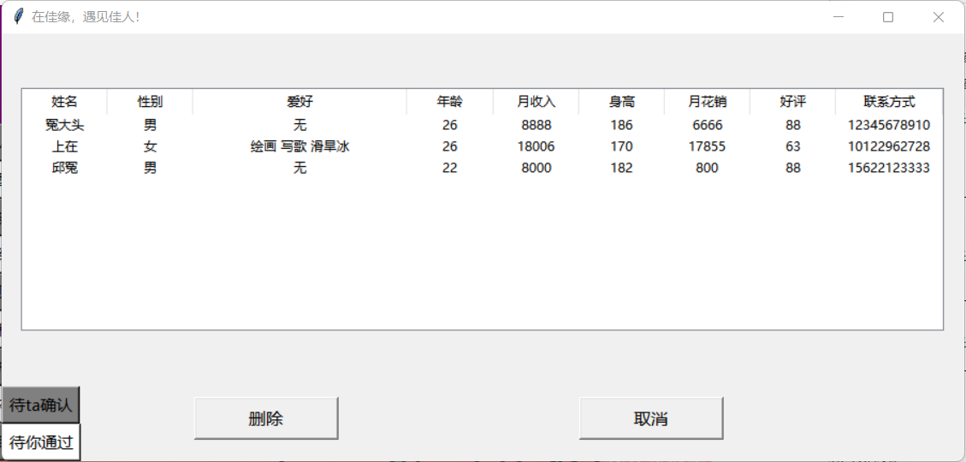

**图 6-6 我的好友界面**

1. 测试用例设计

我的好友测试用例如下表6-5所示。主页面以F-01为例，用鼠标鼠标左键双击好友，即可进入聊天页面；以F-07为例，鼠标点击“待ta通过”，鼠标左键双击，在弹出点击“确认删除”，即可删除好友请求。

**表6-5 我的好友测试用例**

|  |  |  |  |  |
| --- | --- | --- | --- | --- |
| 项目名称 | “佳缘”线上婚恋交友平台系统 | 项目编号 |  | |
| 模块名称 | 我的好友 | 测试类型 | 功能测试 | |
| 测试方法 | 手工测试 | | | |
| 测试对象 | “佳缘”线上婚恋交友平台系统“我的好友”模块 | | | |
| 模块前置 | 用户已进入个人主页面 | | | |
| 用例编号 | 输入数据/操作 | 预期结果 | 实际结果 | P/F |
| F-01 | 鼠标左键双击好友 | 进入聊天界面 | 进入聊天界面 | P |
| F-02 | 鼠标双击其他位置 | 无变化 | 无变化 | P |
| F-03 | 鼠标点击“删除”，输入“1” | 弹出删除窗口，无影响 | 无变化  （无该好友） | P |
| F-04 | 鼠标点击“删除”，输入“上在” | 弹出删除窗口，删除成功 | 删除成功 | P |
| F-05 | 鼠标点击“待ta通过” | 弹出待通过页面 | 弹出待通过页面 | P |
| F-06 | 鼠标点击“待ta通过”，鼠标左键双击，在弹出点击“算了” | 弹出待通过页面，弹出删除提醒，未删除 | 弹出待通过页面，弹出删除提醒，未删除 | P |
| F-07 | 鼠标点击“待ta通过”，鼠标左键双击，在弹出点击“确认删除” | 弹出待通过页面，弹出删除提醒，删除成功 | 弹出待通过页面，弹出删除提醒，删除成功 | P |
| F-08 | 鼠标点击“待ta通过”，鼠标双击其他位置 | 弹出待通过页面，无影响 | 弹出待通过页面，无影响 | P |
| F-09 | 鼠标点击“待你通过” | 弹出待你通过页面 | 弹出待你通过页面 | P |
| F-10 | 鼠标点击“待你通过”，鼠标左键双击，在弹出点击“算了” | 弹出待通过页面，弹出删除提醒，未删除 | 弹出待你通过页面，弹出删除提醒，未删除 | P |
| F-11 | 鼠标点击“待你通过”，鼠标左键双击，在弹出点击“确认删除” | 弹出待通过页面，弹出删除提醒，删除成功 | 弹出待你通过页面，弹出删除提醒，删除成功 | P |
| F-12 | 鼠标点击“待你通过”，鼠标右键双击，在弹出点击“算了” | 弹出待通过页面，弹出添加提醒，未添加 | 弹出待你通过页面，弹出删除提醒，未删除 | P |
| F-13 | 鼠标点击“待你通过”，鼠标右键双击，在弹出点击“确认添加” | 弹出待通过页面，弹出添加提醒，添加成功 | 弹出待你通过页面，弹出删除提醒，添加成功 | P |
| F-14 | 鼠标点击“待你通过”，鼠标双击其他位置 | 弹出待通过页面，无影响 | 弹出待你通过页面，无影响 | P |

注：P/F（Pass/Fail）通过/失败

1. 我的好友模块总结

进入我的好友界面，双击鼠标左键，进入聊天页面；点击删除，弹出弹窗，输入欲删除人姓名，点击“确认”，即可删除，或点击“取消”。点击“待ta通过”，查看已发送但对方未通过的好友请求，可双击鼠标左键，弹出“删除”提醒，可点击“确认删除”，即可删除，或点击“算了”。点击“待你通过”，查看他人发送待你通过的好友请求，可双击鼠标左键，弹出“删除”提醒，可点击“确认删除”，即可删除，或点击“算了”；可双击鼠标右键，弹出“添加”提醒，可点击“确认添加”，即可添加到好友页面，同时删除其在“待你通过”页面的记录，或点击“算了”。

**6.1.6 个人评分模块测试**

1. 个人评分模块介绍

个人评分页面如下图6-7所示。在个人评分界面输入“年龄”，例如22，单位为“岁”；“月收入”，例如9999，单位为“元”；“身高”，例如178，单位为“厘米”；“月花销”，例如6666，单位为“元”；“好评度”，例如88，范围为0-100。点击“确认”，输出评分结果“你可能不喜欢这个人”\“你可能有些喜欢这个人”\“你可能非常喜欢这个人”。

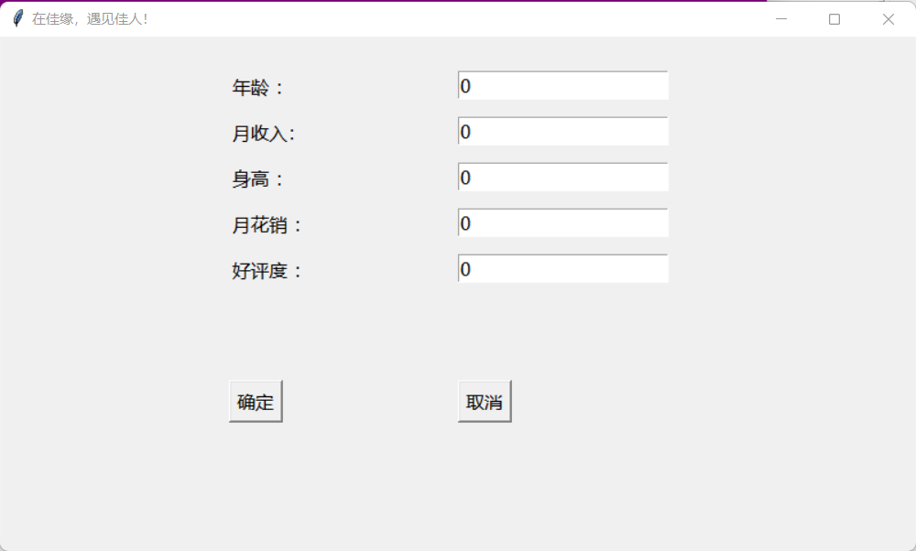

**图 6-7 个人评分界面**

1. 测试用例设计

个人评分测试用例如下表6-6所示。以C-04为例，用鼠标点击“年龄”边际框后使用键盘输入年龄“22”；用鼠标点击“月收入”编辑框后使用键盘输入月收入“9999”；用鼠标点击“身高”编辑框后使用键盘输入身高“160”；用鼠标点击“月花销”编辑框后使用键盘输入月花销“6666”；用鼠标点击好评度输入好评度“88”，点击确认后将弹出评分结果（“你可能不喜欢这个人”\“你可能有些喜欢这个人”\“你可能非常喜欢这个人”）！

**表6-6 个人评分测试用例**

|  |  |  |  |  |
| --- | --- | --- | --- | --- |
| 项目名称 | “佳缘”线上婚恋交友平台系统 | 项目编号 |  | |
| 模块名称 | 个人评分 | 测试类型 | 功能测试 | |
| 测试方法 | 手工测试 | | | |
| 测试对象 | “佳缘”线上婚恋交友平台系统“个人评分”模块 | | | |
| 模块前置 | 用户已进入个人主页面 | | | |
| 用例编号 | 输入数据/操作 | 预期结果 | 实际结果 | P/F |
| C-01 | 年龄：0  月收入：0  身高：0  月花销：0  好评度：0 | 输出失败 | 输出失败 | P |
| C-02 | 年龄：22  月收入：0  身高：0  月花销：0  好评度：0 | 输出失败 | 输出失败 | P |
| C-03 | 年龄：22  月收入：0  身高：160  月花销：0  好评度：0 | 输出成功 | 输出成功  （你可能不喜欢这个人） | P |
| C-04 | 年龄：22  月收入：9999  身高：160  月花销：6666  好评度：88 | 输出成功 | 输出成功  （你可能非常喜欢这个人） | P |

注：P/F（Pass/Fail）通过/失败

1. 个人评分模块总结

在个人评分界面中，“年龄”“月收入”“身高”“月花销”“好评度”信息应当符合实际，其中“年龄”“身高”不能为0，即和现实贴切。

**6.1.7 模式匹配模块测试**

1. 模式匹配模块介绍

模式匹配页面如下图6-8所示。在模式界面，在“请选择搜索条件”栏输入或选择包括“年龄”、“月收入”、“身高”、“月花销”、“好评度”、“爱好”的搜索条件，在“请输入搜索值”栏中输入对应的信息。例如，选择“年龄”，输入“22”，系统将在数据库中依据匹配训练结果，匹配你非常喜欢的年龄为22岁的已注册异性用户。

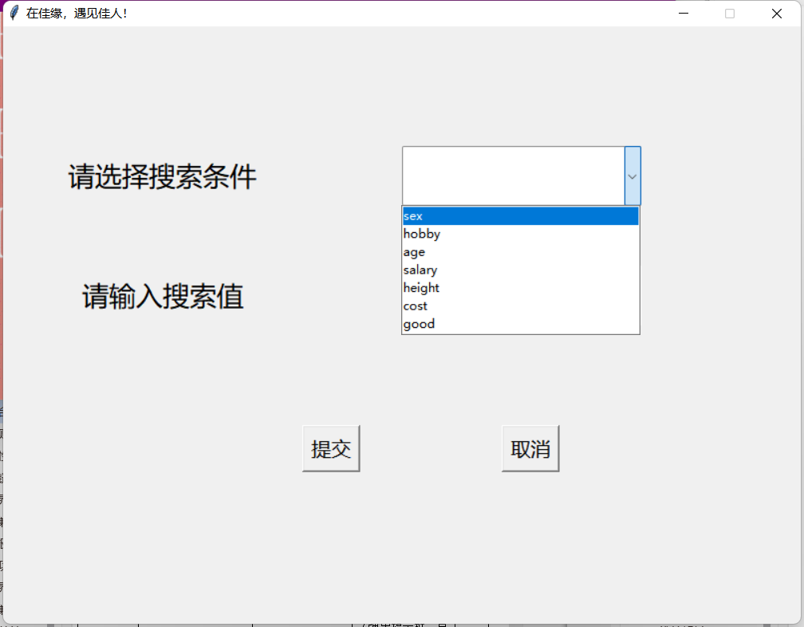

**图 6-8 模式匹配界面**

1. 测试用例设计

模式匹配测试用例如下表6-7所示。以Mm-05为例，用鼠标点击“请选择搜索条件”下拉框后使用键盘或鼠标点击选择或输入搜索条件“age”；用鼠标点击“请输入搜索值”编辑框后使用键盘输入搜索值“22”，系统将依据在匹配训练中的结果，通过CNN、决策树等机器学习方法，从数据库中检索匹配你非常喜欢的年龄为22的异性已注册成功用户！

**表6-7 模式匹配测试用例**

|  |  |  |  |  |
| --- | --- | --- | --- | --- |
| 项目名称 | “佳缘”线上婚恋交友平台系统 | 项目编号 |  | |
| 模块名称 | 模式匹配 | 测试类型 | 功能测试 | |
| 测试方法 | 手工测试 | | | |
| 测试对象 | “佳缘”线上婚恋交友平台系统“模式匹配”模块 | | | |
| 模块前置 | 用户已进入个人主页面 | | | |
| 用例编号 | 输入数据/操作 | 预期结果 | 实际结果 | P/F |
| Mm-01 | 请选择搜索条件：NULL  请输入搜索值：NULL | 输出失败 | 输出失败  （弹出：数据查询失败） | P |
| Mm-02 | 请选择搜索条件：NULL  请输入搜索值：0 | 输出失败 | 输出失败  （弹出：数据查询失败） | P |
| Mm-03 | 请选择搜索条件：12  请输入搜索值：NULL | 输出失败 | 输出失败  （弹出：数据查询失败） | P |
| Mm-04 | 请选择搜索条件：age  请输入搜索值：NULL | 输出 | 输出  （弹出：查无此人！） | P |
| Mm-05 | 请选择搜索条件：age  请输入搜索值：22 | 输出 | 输出结果 | P |
| Mm-06 | 请选择搜索条件：sex  请输入搜索值：NULL | 输出 | 输出  （弹出：查无此人！） | P |
| Mm-07 | 请选择搜索条件：sex  请输入搜索值：男 | 输出 | 输出结果 | P |
| Mm-08 | 请选择搜索条件sex  请输入搜索值：1 | 输出 | 输出  （弹出：查无此人！） | P |
| Mm-09 | 请选择搜索条件：sex  请输入搜索值：女 | 输出 | 输出  （弹出：查无此人！）  （注：用例为女性） | P |

注：P/F（Pass/Fail）通过/失败

1. 模式匹配模块总结

在模式匹配界面，在“请选择搜索条件”栏输入或选择包括“年龄”、“月收入”、“身高”、“月花销”、“好评度”、“爱好”的搜索条件，在“请输入搜索值”栏中输入对应的信息。搜索条件有限，且必填。

**6.1.8 检索功能模块测试**

1. 检索功能模块介绍

检索功能页面如下图6-9所示。在检索界面，在“请选择搜索条件”栏输入或选择包括“用户名”、“性别”、“年龄”、“月收入”、“身高”、“月花销”、“好评度”、“爱好”的搜索条件，在“请输入搜索值”栏中输入对应的信息。例如，选择“年龄”，输入“22”，系统将在数据库中依据搜索条件，匹配对应已注册成功用户。

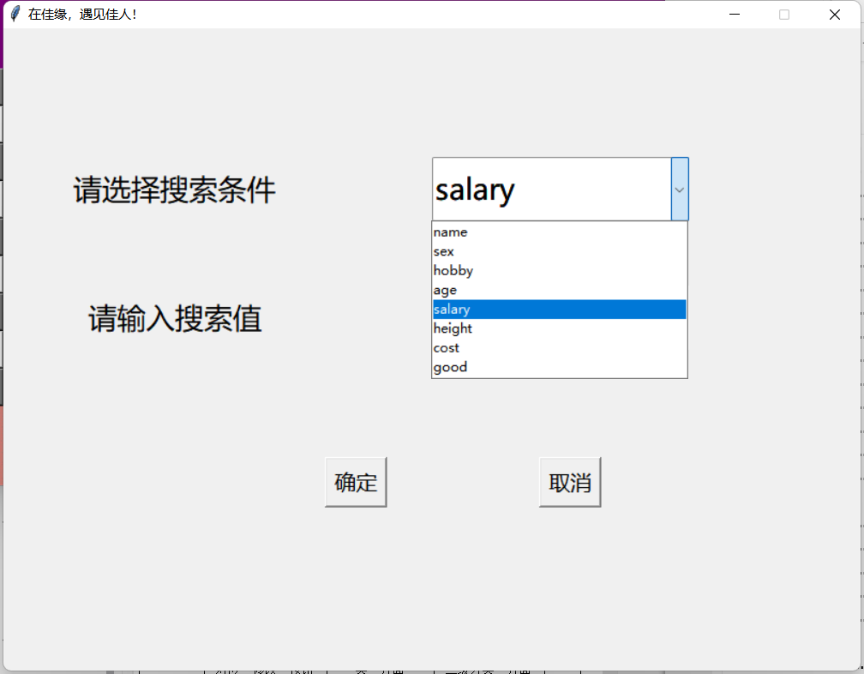

**图 6-9 我的好友界面**

1. 测试用例设计

模式匹配测试用例如下表6-8所示。以S-05为例，用鼠标点击“请选择搜索条件”下拉框后使用键盘或鼠标点击选择或输入搜索条件“age”；用鼠标点击“请输入搜索值”编辑框后使用键盘输入搜索值“22”，系统从数据库中检索匹配年龄为22的已注册成功用户！

**表6-8 检索功能测试用例**

|  |  |  |  |  |
| --- | --- | --- | --- | --- |
| 项目名称 | “佳缘”线上婚恋交友平台系统 | 项目编号 |  | |
| 模块名称 | 检索功能 | 测试类型 | 功能测试 | |
| 测试方法 | 手工测试 | | | |
| 测试对象 | “佳缘”线上婚恋交友平台系统“检索功能”模块 | | | |
| 模块前置 | 用户已进入个人主页面 | | | |
| 用例编号 | 输入数据/操作 | 预期结果 | 实际结果 | P/F |
| S-01 | 请选择搜索条件：NULL  请输入搜索值：NULL | 输出失败 | 输出失败  （弹出：数据查询失败） | P |
| S-02 | 请选择搜索条件：NULL  请输入搜索值：0 | 输出失败 | 输出失败  （弹出：数据查询失败） | P |
| S-03 | 请选择搜索条件：12  请输入搜索值：NULL | 输出失败 | 输出失败  （弹出：数据查询失败） | P |
| S-04 | 请选择搜索条件：age  请输入搜索值：NULL | 输出 | 输出  （弹出：查无此人！） | P |
| S-05 | 请选择搜索条件：age  请输入搜索值：22 | 输出 | 输出结果 | P |
| S-06 | 请选择搜索条件：sex  请输入搜索值：NULL | 输出 | 输出  （弹出：查无此人！） | P |
| S-07 | 请选择搜索条件：sex  请输入搜索值：男 | 输出 | 输出结果 | P |
| S-08 | 请选择搜索条件sex  请输入搜索值：1 | 输出 | 输出  （弹出：查无此人！） | P |
| S-09 | 请选择搜索条件：sex  请输入搜索值：女 | 输出 | 输出结果 | P |

注：P/F（Pass/Fail）通过/失败

1. 检索功能模块总结

在检索界面，在“请选择搜索条件”栏输入或选择包括“用户名”、“性别”、“年龄”、“月收入”、“身高”、“月花销”、“好评度”、“爱好”的搜索条件，在“请输入搜索值”栏中输入对应的信息。搜索条件有限，且必填。

**6.2 管理员功能模块测试**

**6.2.1 管理员登录模块测试**

1. 管理员登录模块介绍

管理员登录界面如下图 6-10所示。“用户名”栏中填写登录的用户名，必填。“密码”栏中填写登录密码，必填。

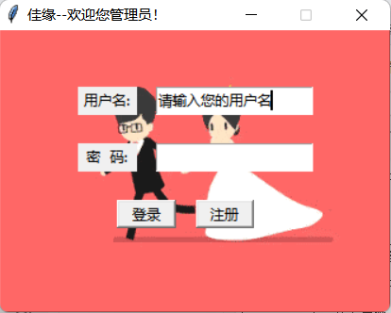

**图 6-10 管理员登录界面**

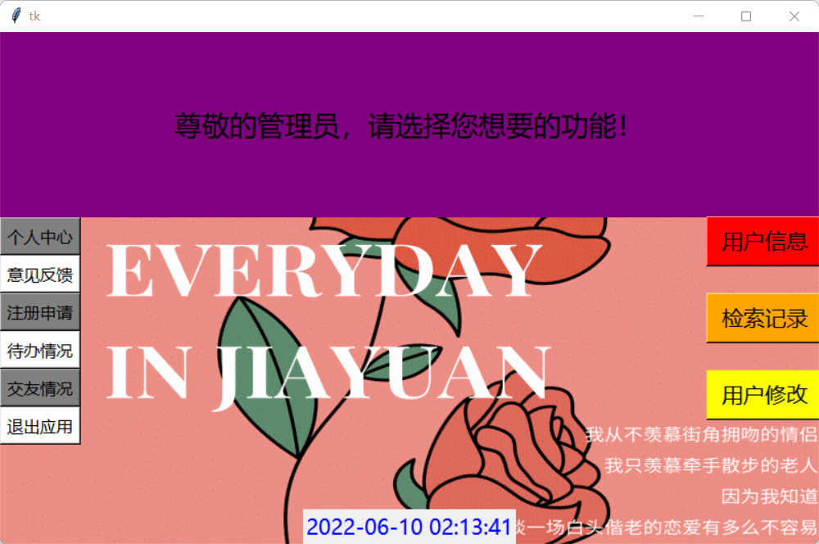

**图 6-11 管理员登录成功界面**

1. 测试用例设计

模式匹配测试用例如下表6-9所示。以AL-05为例，用鼠标点击“用户名”编辑框后使用键盘输入管理员名“易鸿”；用鼠标点击“登录密码”编辑框后使用键盘输入密码“1”，管理员信息若已录入，则顺利进入，登录成功！

**表6-9 管理员登录测试用例**

|  |  |  |  |  |
| --- | --- | --- | --- | --- |
| 项目名称 | “佳缘”线上婚恋交友平台系统 | 项目编号 |  | |
| 模块名称 | 管理员登录 | 测试类型 | 功能测试 | |
| 测试方法 | 手工测试 | | | |
| 测试对象 | “佳缘”线上婚恋交友平台系统“管理员登录”模块 | | | |
| 模块前置 | 管理员信息已经录入 | | | |
| 用例编号 | 输入数据/操作 | 预期结果 | 实际结果 | P/F |
| AL-01 | 用户名：NULL  密码：NULL | 登录失败 | 无法登录  （弹窗：用户名不能为空！） | P |
| AL-02 | 用户名：NULL  密码：1 | 登录失败 | 无法登录  （弹窗：用户名不能为空！） | P |
| AL-03 | 用户名：易江  密码：1 | 登录失败 | 无法登录  （弹窗：该账号未注册） | P |
| AL-04 | 用户名：易（空格）鸿  密码：1 | 登录成功 | 进入管理员主页面  （注：账号已注册） | P |
| AL-05 | 用户名：易鸿  密码：1 | 登录成功 | 进入管理员主页面  （注：账号已注册） | P |
| AL-06 | 用户名：易鸿  密码：123 | 登录失败 | 无法登录  （弹窗：密码错误，请重新登录） | P |

注：P/F（Pass/Fail）通过/失败

1. 管理员登录模块总结

在管理员登录模块中，所有登录信息（用户名、密码）都为必填； 用户名、密码无字符限制，但不能全为空格；管理员一般为系统直接录入，不能直接注册。

**6.2.2 管理员审核模块测试**

1. 管理员审核模块介绍

管理员审核页面如下图6-12所示。在管理员审核界面，管理员通过鼠标左右键双击，进行审核。左键双击为是否删除，右键双击为是否添加。

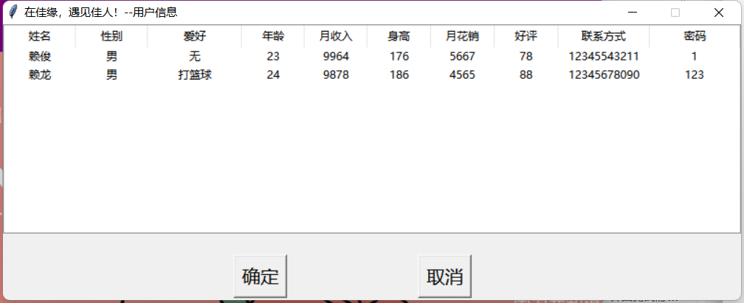

**图 6-12 管理员审核界面**

1. 测试用例设计

管理员审核测试用例如下表6-10所示。以Aa-05为例，管理员通过个人主页面进入审核页面后，鼠标右键双击后点击确认添加指定记录，并且删除该条申请记录。

**表6-10 管理员审核测试用例**

|  |  |  |  |  |
| --- | --- | --- | --- | --- |
| 项目名称 | “佳缘”线上婚恋交友平台系统 | 项目编号 |  | |
| 模块名称 | 管理员审核模块 | 测试类型 | 功能测试 | |
| 测试方法 | 手工测试 | | | |
| 测试对象 | “佳缘”线上婚恋交友平台系统“管理员审核”模块 | | | |
| 模块前置 | 管理员已进入个人主页面 | | | |
| 用例编号 | 输入数据/操作 | 预期结果 | 实际结果 | P/F |
| Aa-01 | 鼠标左键双击后关闭 | 弹出删除弹窗  后关闭 | 弹出弹窗  后关闭 | P |
| Aa-02 | 鼠标左键双击  后点击确认删除 | 弹出删除弹窗删除指定申请 | 删除成功 | P |
| Aa-03 | 鼠标左键双击  后点击算了 | 弹出删除弹窗取消删除申请 | 弹出弹窗  后关闭无影响 | P |
| Aa-04 | 鼠标右键双击后关闭 | 弹出添加弹窗后关闭 | 弹出弹窗  后关闭 | P |
| Aa-05 | 鼠标右键双击  后点击确认添加 | 弹出添加弹窗添加指定申请 | 添加成功 | P |
| Aa-06 | 鼠标右键双击  后点击算了 | 弹出添加弹窗取消添加申请 | 弹出弹窗  后关闭无影响 | P |
| Aa-07 | 鼠标未在对应记录双击 | 无响应 | 无响应 | P |

注：P/F（Pass/Fail）通过/失败

1. 管理员审核模块总结

在管理员审核界面，管理员通过鼠标左右键双击，进行审核。左键双击为是否删除选项，右键双击为是否添加选项。双击其他位置无响应，需要在对应记录进行操作。

**6.2.3 管理员查看交友模块测试**

1. 管理员查看交友模块介绍

管理员查看交友页面如下图6-13所示。在管理员查看交友界面，管理员对用户交友情况进行查看，通过鼠标点击表头进行排序查看。同时，左键双击为是否删除选项，需要在对应记录进行操作。

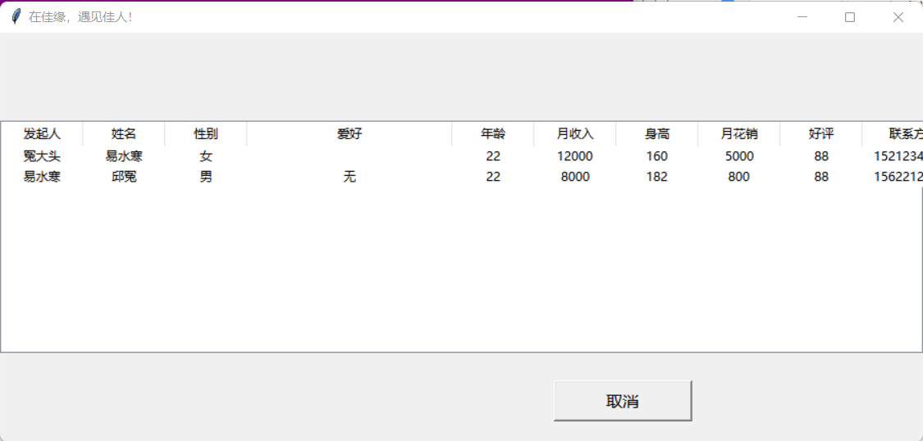

**图 6-13 管理员查看交友界面**

1. 测试用例设计

管理员查看交友测试用例如下表6-11所示。以Mm-05为例，用鼠标点击“请选择搜索条件”下拉框后使用键盘或鼠标点击选择或输入搜索条件“age”；用鼠标点击“请输入搜索值”编辑框后使用键盘输入搜索值“22”，系统将依据在匹配训练中的结果，通过CNN、决策树等机器学习方法，从数据库中检索匹配你非常喜欢的年龄为22的异性好友！

**表6-11 管理员查看交友测试用例**

|  |  |  |  |  |
| --- | --- | --- | --- | --- |
| 项目名称 | “佳缘”线上婚恋交友平台系统 | 项目编号 |  | |
| 模块名称 | 管理员查看交友 | 测试类型 | 功能测试 | |
| 测试方法 | 手工测试 | | | |
| 测试对象 | “佳缘”线上婚恋交友平台系统“管理员查看交友”模块 | | | |
| 模块前置 | 管理员已进入个人主页面 | | | |
| 用例编号 | 输入数据/操作 | 预期结果 | 实际结果 | P/F |
| AR-01 | 鼠标左键双击后关闭 | 弹出删除弹窗后关闭 | 弹出弹窗  后关闭 | P |
| AR-02 | 鼠标左键双击  后点击确认删除 | 弹出删除弹窗删除指定申请 | 删除成功 | P |
| AR-03 | 鼠标左键双击  后点击算了 | 弹出删除弹窗取消删除申请 | 弹出弹窗  后关闭无影响 | P |
| AR-04 | 鼠标未在对应记录双击 | 无响应 | 无响应 | P |

注：P/F（Pass/Fail）通过/失败

1. 管理员查看交友模块总结

在管理员查看交友界面，管理员对用户交友情况进行查看，通过鼠标点击表头进行排序查看。同时，左键双击为是否删除选项，且需要在对应记录进行操作。

**6.2.4 管理员管理用户信息模块测试**

1. 管理员管理用户信息模块介绍

管理员管理用户页面如下图6-14、图6-15和图6-16所示。在管理员查看交友界面，管理员对用户信息进行查看，通过鼠标点击表头进行排序管理。同时，用鼠标点击“请选择待修改人条件”栏中选择输入用户名、性别、爱好、年龄、月收入、身高、月花销、好评、联系方式、密码之内的条件。并且在“请输入搜索值”栏中输入对应信息进行查询。

若查询成功将进入修改过程，输入修改人姓名，在“请选择待修改人条件”栏中选择输入用户名、性别、爱好、年龄、月收入、身高、月花销、好评、联系方式、密码之内的条件。并且在“请输入搜索值”栏中输入对应信息进行修改。

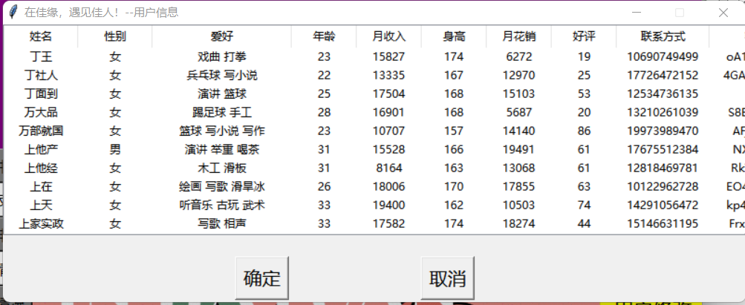**图 6-14 用户信息界面**

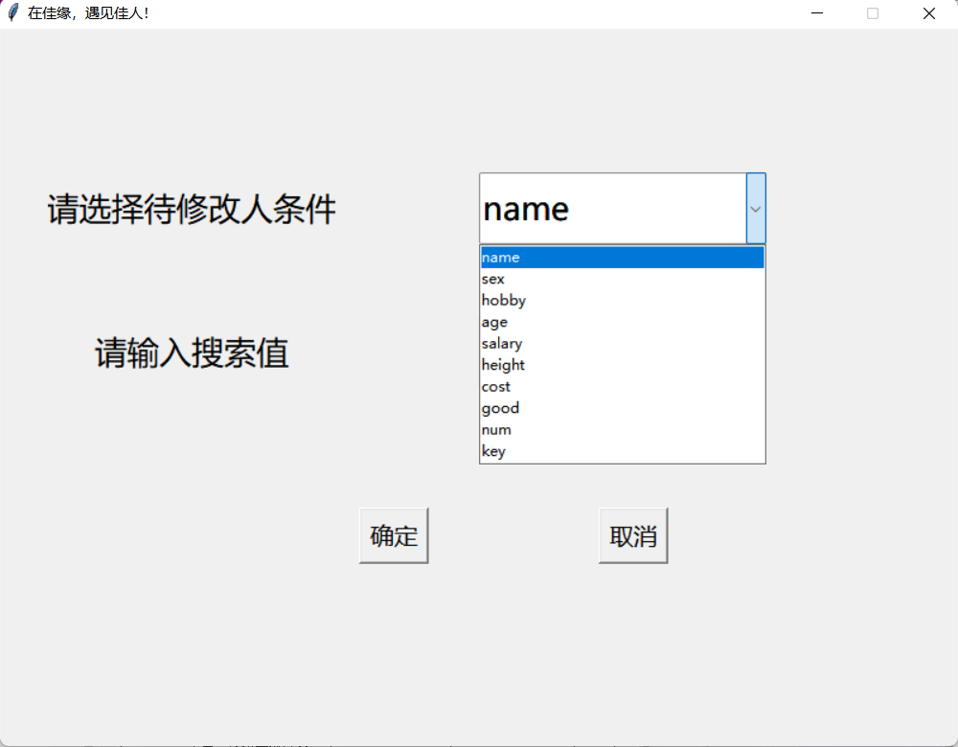

**图 6-15 管理用户界面**

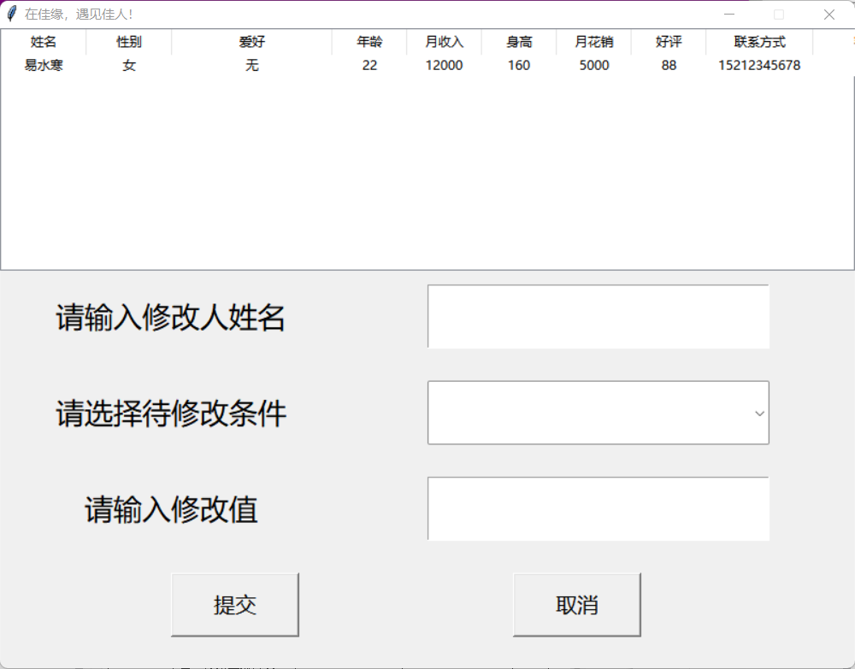

**图 6-16 修改用户信息界面**

1. 测试用例设计

模式匹配测试用例如下表6-12所示。以Am-14为例，在管理员查看交友界面，管理员对用户信息进行查看，通过鼠标点击表头进行排序管理。同时，鼠标点击“请选择待修改人条件”下拉栏中，用键盘选择输入条件“name”；鼠标点击“请输入搜索值”编辑栏中，用键盘输入搜索值“易水寒”。

若查询成功将进入修改过程，用鼠标点击“请输入修改人姓名”编辑框，用键盘输入修改人的姓名“易水寒”；用鼠标点击“请选择待修改人条件”下拉栏中，用键盘或鼠标输入或选择条件“sex”；用鼠标点击“请输入修改值”编辑栏，用键盘输入修改信息“男”。

**表6-12 管理员管理用户信息测试用例**

|  |  |  |  |  |
| --- | --- | --- | --- | --- |
| 项目名称 | “佳缘”线上婚恋交友平台系统 | 项目编号 |  | |
| 模块名称 | 管理员管理用户信息 | 测试类型 | 功能测试 | |
| 测试方法 | 手工测试 | | | |
| 测试对象 | “佳缘”线上婚恋交友平台系统“管理员管理用户信息”模块 | | | |
| 模块前置 | 管理员已进入个人主页面 | | | |
| 用例编号 | 输入数据/操作 | 预期结果 | 实际结果 | P/F |
| Am-01 | 请选择待修改人条件：  用户名  请输入搜索值：  易1 | 输出结果 | 输出结果  （弹窗：该用户不存在！） | P |
| Am-02 | 请选择待修改人条件：  生日  请输入搜索值：  2002年6月1日 | 无法修改 | 无法修改  （弹出：数据查询失败） | P |
| Am-03 | 请选择待修改人条件：  NULL  请输入搜索值：  NULL | 无法修改 | 无法修改  （弹出：数据查询失败） | P |
| Am-04 | 请选择待修改人条件：  NULL  请输入搜索值：  易水寒 | 无法修改 | 无法修改  （弹出：数据查询失败） |  |
| Am-05 | 请选择待修改人条件：  用户名  请输入搜索值：  易水寒  请输入修改人姓名：  NULL  请选择待修改条件：  NULL  请输入修改值：  NULL | 修改失败 | 修改失败  （弹窗：修改失败！） | P |
| Am-06 | 请选择待修改人条件：  用户名  请输入搜索值：  易水寒  请输入修改人姓名：  NULL  请选择待修改条件：  NULL  请输入修改值：  NULL | 修改失败 | 修改失败  （弹窗：修改失败！） | P |
| Am-07 | 请选择待修改人条件：  用户名  请输入搜索值：  易水寒  请输入修改人姓名：  易水寒  请选择待修改条件：  NULL  请输入修改值：NULL | 修改失败 | 修改失败  （弹窗：修改失败！） | P |
| Am-08 | 请选择待修改人条件：  用户名  请输入搜索值：  易水寒  请输入修改人姓名：  易水寒  请选择待修改条件：  NULL  请输入修改值：  易1 | 修改失败 | 修改失败  （弹窗：修改失败！） | P |
| Am-09 | 请选择待修改人条件：  用户名  请输入搜索值：  易水寒  请输入修改人姓名：  易水寒  请选择待修改条件：  name  请输入修改值：  易寒寒 | 修改失败 | 修改失败  （弹窗：修改失败！  该用户名已被注册） | P |
| Am-10 | 请选择待修改人条件：  用户名  请输入搜索值：  易水寒  请输入修改人姓名：  易水寒  请选择待修改条件：  num  请输入修改值：  12345678901 | 修改失败 | 修改失败  （弹窗：修改失败！  该手机号已被注册） | P |
| Am-11 | 请选择待修改人条件：  用户名  请输入搜索值：  易水寒  请输入修改人姓名：  易水寒  请选择待修改条件：  生日  请输入修改值：  2002年12月1日 | 修改失败 | 修改失败  （弹出：数据查询失败） | P |
| Am-12 | 请选择待修改人条件：  用户名  请输入搜索值：  易水寒  请输入修改人姓名：  易水寒  请选择待修改条件：  name  请输入修改值：  易1 | 修改成功 | 修改成功  （弹窗：修改成功！） | P |
| Am-13 | 请选择待修改人条件：  用户名  请输入搜索值：  易水寒  请输入修改人姓名：  易水寒  请选择待修改条件：  num  请输入修改值：  1234567890 | 修改失败 | 修改失败  （弹窗：联系方式需为11位有效数字！） | P |
| Am-14 | 请选择待修改人条件：  用户名  请输入搜索值：  易水寒  请输入修改人姓名：  易水寒  请选择待修改条件：  sex  请输入修改值：  1 | 修改失败 | 修改失败  （弹窗：性别应为“男”或“女”！） | P |
| Am-15 | 请选择待修改人条件：  用户名  请输入搜索值：  易水寒  请输入修改人姓名：  易水寒  请选择待修改条件：  sex  请输入修改值：  男 | 修改成功 | 修改成功  （弹窗：修改成功！） | P |

注：P/F（Pass/Fail）通过/失败

1. 检索功能模块总结

在管理员查看交友界面，管理员对用户信息进行查看，通过鼠标点击表头进行排序管理。同时，可以在“请选择待修改人条件”栏中选择输入用户名、性别、爱好、年龄、月收入、身高、月花销、好评、联系方式、密码之内的条件，该项有限，且必填。并且在“请输入搜索值”栏中输入对应信息进行查询。

若查询成功将进入修改过程，输入修改人姓名，在“请选择待修改人条件”栏中选择输入用户名、性别、爱好、年龄、月收入、身高、月花销、好评、联系方式、密码之内的条件，该项有限，且必填。并且在“请输入搜索值”栏中输入对应信息进行修改。用户名或联系方式不能为已注册用户名或者手机号。修改信息需要符合注册时要求，如性别为“男”或“女”、联系方式为11为有效数字。

**7 综合测试**

**7.1 性能测试**

1. 连接速度测试：用户访问一个页面，本项目系统响应时间不超过 5 秒钟。出现严重bug，点击界面右上角的“×”，可以强制退出。等待响应超过10分钟，自动关闭界面。
2. 负载测试：主要安排在系统发布以后，在实际的网络环境中进行测试； 测量系统在某一负载级别上的性能，以保证本项目系统在需求范围内能正常工作。初步测试，本系统能允许1000 个用户进行在线访问。
3. 压力测试：测试系统的限制和故障恢复能力，即测试系统会不会崩溃，在什么情况下会崩溃。
4. 因为Mysql数据库远程连接需要固定IP地址，当前只能考虑采用个人热点，保证其远程连接正常。

**7.2 链接测试**

这里主要对用户注册申请和管理员审核模块、用户退出模块、用户模式匹配模块进行手工链接测试。

**7.2.1 用户注册申请和管理员审核模块**

1. 模块介绍
2. 测试结果
3. 模块总结

**7.2.2 用户退出模块**

1. 模块介绍
2. 测试结果
3. 模块总结

**7.2.3 用户模式匹配模块**

1. 模块介绍
2. 测试结果
3. 模块总结

**7.3 界面测试**

针对“佳缘”线上婚恋交友平台系统的界面测试，我们主要从系统界面的易用性、规范性、美观性和整洁性做了测试，主要先过对使用该系统的用户进行调查的方式进行， 然后界面测试人员进行总结分析。而此处使用该系统的用户主要为小组成员的同班同学，年龄都在 20岁左右，都为在校大学生，其中22名男生，22名女生。用户界面检查结果如下表 7-13所示。

**表 7-13 用户界面检查结果**

|  |  |
| --- | --- |
| 检查项 | 评价 |
| 窗口切换，移动，改变大小时正常吗？ | 正常 |
| 各种界面元素的状态正确吗？ （如有效，无效，选中等状态） | 正确 |
| 各种界面元素支持界面操作吗？ | 支持 |
| 各种界面元素支持鼠标操作吗？ | 支持 |
| 对于常用的功能，用户能否不必阅读手册就能使用？ | 可以 |
| 数据项能正确回显吗？ | 能 |
| 提示正确吗？ | 正确 |
| 对于有风险的操作，有“再次确认”，“放弃\取消”等提示吗？ | 有 |
| 操作顺序合理吗？ | 合理 |
| 各种界面元素的布局合理吗？美观吗？ | 合理美观 |
| 各种界面元素的颜色协调吗？美观吗？ | 协调美观 |
| 各种界面元素风格是否统一？ | 统一 |
| 字体美观吗？ | 美观 |
| 图标直观吗？ | 直观 |

**7.4 兼容性测试**

兼容性测试主要测试系统在不同的客户端上使用不同的电脑或手机能否正常显示页面并进行正常登陆、操作等，测试结果如下表 7-14所示。

**表 7-14 兼容性测试结果**

|  |  |
| --- | --- |
| 电脑 | 结果 |
| 联想笔记本电脑 拯救者R9000P  (标压 8核 R7-5800H 16G 512G RTX3060 2.5k屏 165Hz) | 运行正常 |
| 华为笔记本电脑MateBook D 14 SE版  （11代酷睿 i5 锐炬显卡 8G+512G 轻薄本） | 运行正常 |
| 机械师(MACHENIKE)F117毒药全面屏游戏本笔记本电脑  （i7-11800H 16G 512G RTX3050Ti 144Hz） | 运行正常 |
| 联想小新Air14Plus英特尔酷睿i5全面屏轻薄笔记本电脑  (i5-1155G7 16G 512G 2.2K屏 MX450独显) | 运行正常 |
| 惠普(HP)暗影精灵7 游戏本 16.1英寸笔记本电脑  (i7-11800H 16G 512GSSD RTX3050Ti 4G独显 高色域) | 运行正常 |
| 联想笔记本电脑 YOGA13s 超轻薄本  (6核R5-5600U 16G 512G 2.5K护眼屏 16:10黄金比例 人脸识别)本 | 运行正常 |
| 华为Nova7 | 运行正常 |

**8 测试报告**

**8.1 功能测试结果分析**

本次功能测试各模块以及界面的相关测试采用了手工测试相结合的测试策略，在测试中共发现缺陷数计 0 个，分模块统计如下表 8-1 所示。

**表 8-1 缺陷统计表**

|  |  |  |  |  |  |  |
| --- | --- | --- | --- | --- | --- | --- |
| 所属模块 | Low | Medium | High | Very High | Urgent | 合计 |
| 用户注册模块 | 0 | 0 | 0 | 0 | 0 | 0 |
| 用户登录模块 | 0 | 0 | 0 | 0 | 0 | 0 |
| 用户修改模块 | 0 | 0 | 0 | 0 | 0 | 0 |
| 匹配训练模块 | 0 | 0 | 0 | 0 | 0 | 0 |
| 检索历史模块 | 0 | 0 | 0 | 0 | 0 | 0 |
| 我的好友模块 | 0 | 0 | 0 | 0 | 0 | 0 |
| 个人评分模块 | 0 | 0 | 0 | 0 | 0 | 0 |
| 个人评分模块 | 0 | 0 | 0 | 0 | 0 | 0 |
| 模式匹配模块 | 0 | 0 | 0 | 0 | 0 | 0 |
| 反馈功能模块 | 0 | 0 | 0 | 0 | 0 | 0 |
| 用户退出模块 | 0 | 0 | 0 | 0 | 0 | 0 |
| 管理员注册模块 | 0 | 0 | 0 | 0 | 0 | 0 |
| 管理员登录模块 | 0 | 0 | 0 | 0 | 0 | 0 |
| 管理员修改模块 | 0 | 0 | 0 | 0 | 0 | 0 |
| 管理员反馈模块 | 0 | 0 | 0 | 0 | 0 | 0 |
| 管理员审核模块 | 0 | 0 | 0 | 0 | 0 | 0 |
| 管理员查看用户检索模块 | 0 | 0 | 0 | 0 | 0 | 0 |
| 管理员管理用户信息模块 | 0 | 0 | 0 | 0 | 0 | 0 |
| 管理员退出模块 | 0 | 0 | 0 | 0 | 0 | 0 |
| 合计 | 0 | 0 | 0 | 0 | 0 | 0 |

用例统计表如下表 8-2 所示。

**表 8-2 用例统计表**

|  |  |  |  |  |  |
| --- | --- | --- | --- | --- | --- |
| 所属模块 | 用例总数 | 通过用例数 | 缺陷数 | 用例通过率 | 缺陷比例 |
| 用户注册模块 | 15 | 15 | 0 | 100% | 0% |
| 用户登录模块 | 10 | 10 | 0 | 100% | 0% |
| 用户修改模块 | 6 | 6 | 0 | 100% | 0% |
| 我的好友模块 | 14 | 4 | 0 | 100% | 0% |
| 个人评分模块 | 4 | 4 | 0 | 100% | 0% |
| 模式匹配模块 | 9 | 9 | 0 | 100% | 0% |
| 检索功能模块 | 9 | 9 | 0 | 100% | 0% |
| 管理员登录模块 | 6 | 6 | 0 | 100% | 0% |
| 管理员查看用户交友模块 | 4 | 4 | 0 | 100% | 0% |
| 管理员审核模块 | 7 | 7 | 0 | 100% | 0% |
| 管理员管理用户信息模块 | 15 | 15 | 0 | 100% | 0% |
| 界面测试模块 | 17 | 17 | 0 | 100% | 0% |

注：缺陷比例是指缺陷占用例总数的百分比

**8.2 界面测试结果分析**

“佳缘”线上婚恋交友平台系统经界面测试，未发现其在窗口的切换、快捷键的使用、各种界面元素的状态，以及界面元素的界面操作与鼠标操作方面存在问题，系统界面在易用性、规范性、美观性和整洁性方面均不存在大问题。但联机帮助功能不够全面，没有对多种语言的支持，这对新老用户均不存在使用障碍，但对于不使用中文为母语的用户可能存在使用上的不便。

**8.3 兼容性测试结果分析**

“佳缘”线上婚恋交友平台系统兼容现在市面上主流的浏览器均能满足正常操作的需求。

**8.4 总结**

“佳缘”线上婚恋交友平台系统能满足用户注册、用户登录、用户修改信息、匹配训练、检索历史、我的好友、个人评分、模式匹配、检索功能、反馈功能等相关一系列操作；管理员对用户信息进行增删改查、对用户检索和交友情况进行操作等基本功能需求，但在部分功能上仍不完善。性能测试和链接测试方面没有严格满足性能测试和链接测试的要求。界面测试方面也基本达到、简洁、美观、易用的要求。

综上所述，“佳缘”线上婚恋交友平台系统是一个较为完善的线上婚恋交友平台系统，适合在线上推广及使用，符合针对有婚恋和交友需求e的用户的设计理念。

为了更加完善此系统，建议开发人员对“佳缘”线上婚恋交友平台系统存在的一些链接进行完善，扩充某些功能，这样才能更方便用户使用。